Fişă de evaluare iniţială

Jászay Laura Andrea, profesor înv.primar
Școala Gimnazială „Tompa László”
Odorheiu Secuiesc, jud. Harghita

Cunosc aspectele actuale psiho-pedagogice şi metodice ale perioadei de trecere de la grădiniţă la şcoală, precum şi importanţa testării aptitudinii pentru şcoală .Lucrez cu elevi de naţionalitate maghiară. În continuare voi prezenta fişa de evaluare iniţială alcătuită pentru clasa mea actuală. Testarea a avut loc la începutul clasei pregătitoare şi am repetat-o la începutul clasei întâi. Astfel am putut compara nivelul măsurat anterior, la începutul clasei pregătitoare, cu nivelul actual, cel de la începutul clasei întâi. Am monitorizat progresul, am inclus programe suplimentare de muncă diferenţiată pentru elevii cu diferite dificultăţi în unele aspecte ale stadiului lor de dezvoltare.
Consider folositor acest mod de a evalua aptitudinile pentru şcoală. Pe de o parte, la începutul clasei pregătitoare putem primi acele informaţii de care avem nevoie pentru a cunoaşte elevii. Pe de altă parte, la începutul clasei întâi putem afla, în ce măsură au progresat elevii, unde trebuie să mai corectăm, cine şi în ce domeniu a rămas în urmă. Ajutăm cui, cât şi în ce măsură trebuie încă. Astfel putem avea speranţa ca fiecare elev să poată face faţă cerinţelor clasei întâi.

Nr. | Denumirea testului | % | puncte
1. | Verificarea atenţiei / Pieron | 100/ | 42/
2. | Recunoaşterea abstracţiei / Edtfeldt Gestalt | 100/ | 24/
3. | Test pentru prognostizarea dislexiei / DTP  *Identificarea literelor  *Copierea formelor geometrice | 100/  100/ | 36/  12/
4. | Copiere / Hetzer-Tent  (pentru verificarea aptitudinii de reprezentare ) | 100/ | 28/
5. | Test de monotonie (pentru judecarea aptitudinii pentru muncă) | 100/ | 20/
6. | Orientare generală  *Pentru verificarea gândirii: | 100/ | 18/
7. | *Rezolvarea situaţiilor de problemă | 100/ | 12/
8. | *Gândirea analogică | 100/ | 30/
9. | *Şiruri lingvistice | 100/ | 12/
10. | Modele vizuo-perceptiv-motrice | 100/ | 16/
 | *Pentru verificarea aptitudinii de observare, de memorare, de gândire logică
11. | *Reascultarea poveştii | 100/ | 27/
12. | *Repetarea propoziţiilor | 100/ | 34/
13. | *Tema cu „ciuperci” | 100/ | 5/
14. | *Tema cu deosebiri ( animale-floare) | 100/ | 8/
15. | *Tema cu „elefanţi” | 100/ | 16/
16. | *Alcătuirea perechilor ( plante) | 100/ | 8/
17. | *Jocul „de-a papagalul”(repetare) | 100/ | 48/
18. | Verificarea cunoştinţelor la limba română | 100/ | 12/
19. | Verificarea cunoştinţelor la matematică  *cantitate | 100/ | 10/
20. | *scrierea şi înţelegerea semnificaţiei numerelor | 100/ | 10/

TOTAL: 100% / ..........% 428 puncte /…...puncte

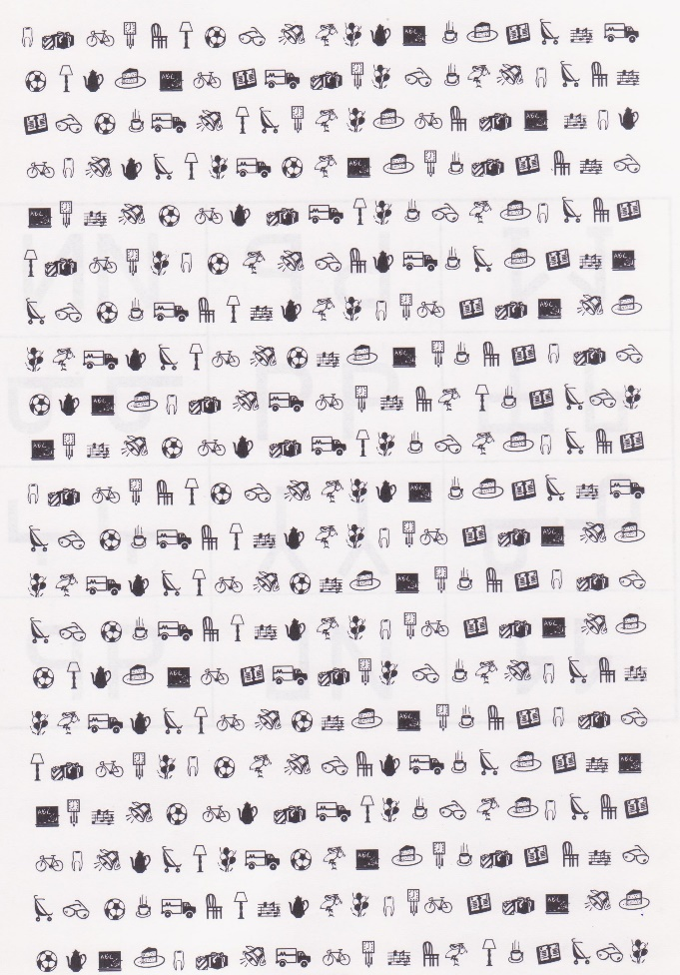
PREZENTAREA TESTELOR:
NR.1. Prin verificarea atenţiei se poate măsura suportarea monotoniei, dimensiunea, calitatea şi performanţa pe minut a atenţiei. Pe foaia de testare se aflu în 21 rânduri câte 19 mici ilustraţii. Dintre acestea copiii trebuie să tragă cu o linie scaunul şi lampa, de câte ori le văd. Timpul efectiv de lucru este de 5 minute. Sarcina e îngreunată fiindcă e nevoie de atenţie divizată, trebuind să se concentreze la două lucruri simultan.

După rezolvarea testului se completează următorul tabel:

Timp | 1 minut | 2 minute | 3 minute | 4 minute | 5 minute | Total
Cât a rezolvat
Greşeală
Calitate
Dimensiu-
nea atenţiei
Performanţa
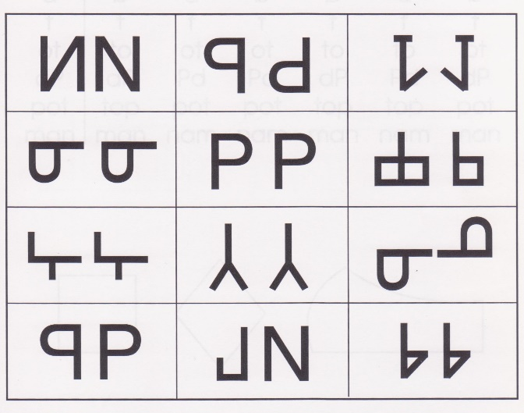
NR.2. Analiza perceptării poziţiei în spaţiu este importantă deoarece pentru elevii cu greutăţi la învăţătură această latură este o problemă caracteristică. Dintre micile ferestre copiii trebuie să tragă cu o linie acelea în care ilustraţiile sunt asemănătoare. Pentru rezolvarea acestei sarcini copiii trebuie să cunoască ce înseamnă sus-jos, stâng-drept. Cunoaşterea direcţiilor în spaţiu este necesară la scrierea literelor, a numerelor, în perioada de recunoaştere a literelor în procesul citirii.
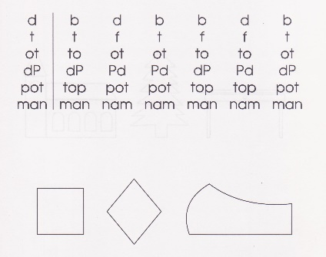
NR.3. Sarcini asemănătoare are şi acest test. Pentru copierea corectă a formelor geografice este necesară o bună aptitudine de observare, memorie precisă de scurtă durată, coordonare ochi-mână, aptitudine de comparare.

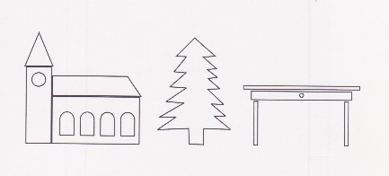
NR.4. Copiii au sarcina de a desena exact în aşa fel încât să respecte toate cerinţele, de formă, de mărime, de punctualitate.

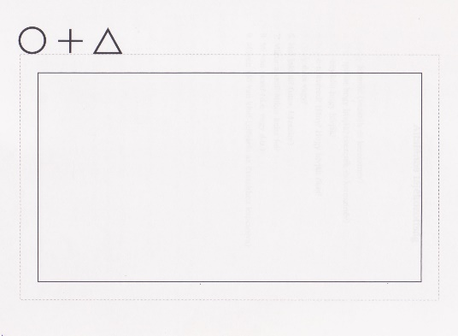
NR.5. Copiii trebuie să continue desenarea celor trei semne, în jurul liniei desenate, respectând ordinea semnelor, forma, mărimea. Timp de lucru: 5 minute.

NR.6. Pentru verificarea orientării generale, le pun individual întrebări copiilor. Rezultatul testului este acceptabil dacă 3/4 dintre răspunsuri sunt corecte.
- Cum te numeşti? ( nume şi prenume)
- Cum se numeşte tatăl tău? ( nume şi prenume)
- Cum se numeşte mama ta?
- Ai fraţi? Câţi? Cum se numesc?
- Câţi ani ai?
- Unde locuieşti? ( strada, numărul)
- Când dormi? Când te scoli?
- Ce este acum? ( înainte de masă sau după masă)
- Ce vreme este afară?

NR.7. Rezolvarea situaţiilor de problemă se verifică prin situaţii practice, din viaţa cotidiană, cu ajutorul unor şiruri de întrebări. Se verifică dezvoltarea socială.

*Ce trebuie să faci dacă te-ai tăiat pe deget?
În general: îl pansăm.
2 puncte: Dezinfectez rana, îl pansez.
1 punct: O anunţ pe mama, pe doamna învăţătoare sau merg la medic.
0 puncte: Plâng, merg acasă.

*Ce trebuie să faci dacă ai pierdut mingea prietenului tău?
2 puncte: Îi dau mingea mea, îi dau o altă minge.
1 punct: Caut mingea, îi anunţ pe părinţii mei să caute.
0 puncte: Îl rog să nu se supere, plâng.

*Ce ai face dacă în magazin ţi-ar spune că nu mai este pâine?
În general: Aş cumpăra într-un alt magazin.
2 puncte: Aş merge într-un alt magazin, aş cumpăra alt produs de panificaţie.
1 punct: Acasă aş întreba, ce trebuie să fac. Mama mi-ar spune ce să cumpăr.
0 puncte: M-aş duce acasă fără pâine.

*Ce faci dacă un copil mai mic se ceartă cu tine, te loveşte?
În general: Eu nu l-aş lovi.
2 puncte: Nu l-aş lovi, l-aş întreba de ce a făcut, m-aş duce de acolo.
1 punct: Aş ruga pe cineva să vorbească cu el.
0 puncte: N-aş face nimic, l-aş lăsa să mă bată.
( HAWIK 2)

NR:8. Copiii au sarcina să continue propoziţiile începute. Observăm cunoştinţele generale ale copiilor, modul prin care percep relaţiile analogice dintre lucruri.
- Zahărul este dulce, oţetul............
- Câinele are patru picioare, găina...........
- Iarna punem pe cap şapcă, pe mâini .............
- Caietul este din hârtie, creionul................
- Masa este din lemn, fereastra ................
- Supa o mâncăm cu lingura, friptura............
- Melcul merge încet, iepurele............
- Căpşunele sunt roşii, lămâia este............
- Iarna este frig, vara............
- O parte a ciocanului este din fier, cealaltă ...............
- Vaporul ne duce pe apă, avionul....................
- Vedem şi auzim televizorul, ...............radioul.
- Cu stiloul scriem, cu pensula..................
- Apa mării este mare, lacul................
- Câinele are blană, pasărea.........
( BINET 6/B)

NR:9. Observăm cum se orientează copiii în timp.
- micul dejun, prânzul, .......
- dimineaţa, amiaza, ...........
- ieri, azi, ..............
- toamna, iarna, .............
- duminică, sâmbătă, vineri, .............
- săptămână, zi, oră, .............

NR.10. Desenează ce spun!
0 1 O maşină în mijlocul foii!
0 1 O minge în spatele maşinii!
0 1/2 1 Trage o linie din partea de jos a foii până la maşină!
0 1/2 1 Trage o linie din partea dreaptă a foii până la maşină!
0 1 Desenează un X în partea de stânga sus a foii!
0 1 Desenează o minge în partea de dreapta jos a foii, desenează un X în minge, apoi desenează un cerc în jurul lor!

NR.11. Copiii trebuie să reproducă povestea auzită. Rezultatul se consideră satisfăcător dacă din cele 9 momente copilul poate să reproducă cel puţin 6.
*Zoli a plecat cu mama sa în parc. ( 1)
Mama i-a cumpărat bomboane ( 2), şi un balon roşu frumos. ( 3)
Apoi Zoli s-a suit pe leagăn ( 4) şi era foarte bucuros. ( 5)
Între timp mama şi-a cumpărat flori. ( 6)
Zoli a scăpat din mâini balonul ( 7) şi acesta s-a dus departe. ( 8)
Când mama s-a întors a văzut că Zoli este trist şi plânge.

NR:12. Copilul trebuie să repete două propoziţii de câte 17 silabe. Dacă copilul repetă o propoziţie în mod corect, atunci rezultatul se poate considera bun. Se verifică dimensiunea atenţiei, perceperea acustică, înţelegerea vorbirii şi reproducerea.
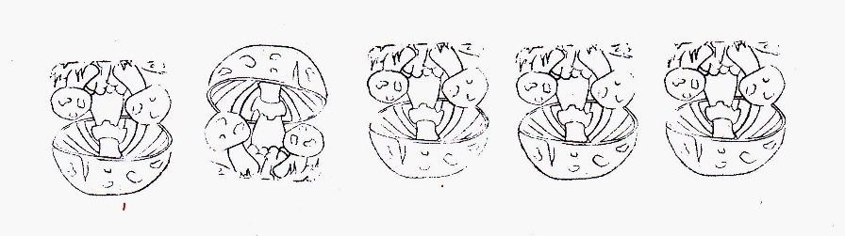
NR:13. Observă atent şi trage cu o linie ciuperca care diferă!

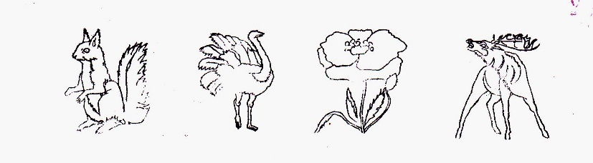
NR:14. Observă atent şi trage cu o linie ce nu se potriveşte în rând!

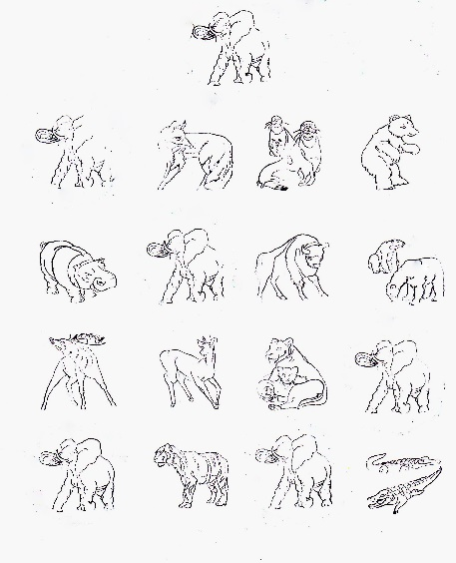
NR:15. Observă atent animalul din partea de sus a foii şi încercuieşte celelalte animale asemănătoare!

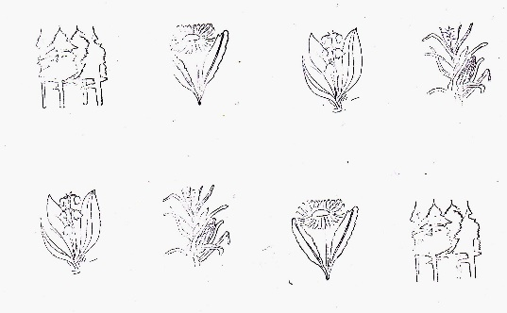
NR:16. Observă atent şi caută perechile!

NR:17. Copiii trebuie să repete propoziţiile auzite. Propoziţiile se îngreunează treptat atât din punct de vedere dimensional, cât şi din punctul de vedere al conţinutului logic. Sunt 27 de trepte. După a cincea propoziţie greşită se termină jocul.
( Nagy József: PREFER)

NR:18. Copiii trebuie să deseneze ce înţeleg:
- masă, floare, dulap, struguri, băiat, fetiţă, jucării, copii, casă mare – casă mică,
Lângă casa mare cad frunzele copacilor.

NR:19, 20. Desenaţi atâtea puncte în căsuţe cât arată numărul!
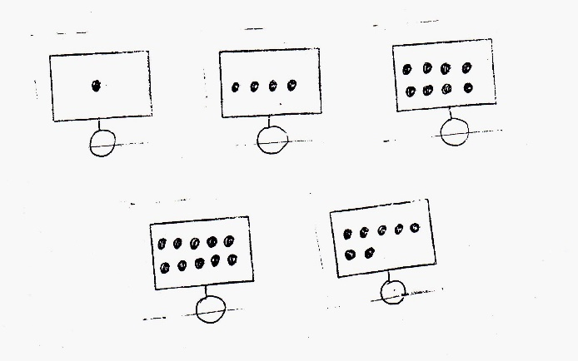
Număraţi punctele din căsuţe şi scrieţi-le numărul!
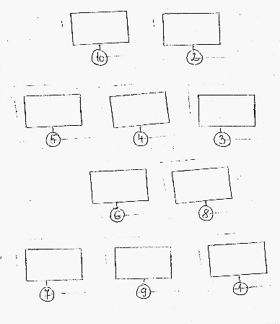

După corectarea testelor, completez tabelul totalizator pentru fiecare elev în parte. Rezultatul final apare în procent ( deci din 100% elevul respectiv a obținut......%), și în punctaj ( deci din maxim 428 de puncte a obținut ....... puncte). Rezultatele de la începutul clasei întâi sunt comparate cu cele de la începutul clasei pregătitoare. Rezultatele sunt discutate, analizate cu fiecare părinte în parte. Se trag concluziile, se iau măsurile necesare. Este indispensabil de necesar măsurarea individuală a nivelului de pornire, apoi monitorizarea progresului și la nevoie includerea programelor de muncă diferențiată pentru elevii cu diferite dificultăți în unele aspecte ale stadiului lor de dezvoltare, aşa cum am arătat şi în introducere.

